# Préparer/Mettre en forme les fichiers CSS avant d’utiliser DustMe

Beautify CSS at : <http://www.cleancss.com/css-beautify/>

s’assurer que les selecteurs equivalents sont sur la meme ligne,

sous notepad++, rechercher « ,\r\n » « , \r\n » :

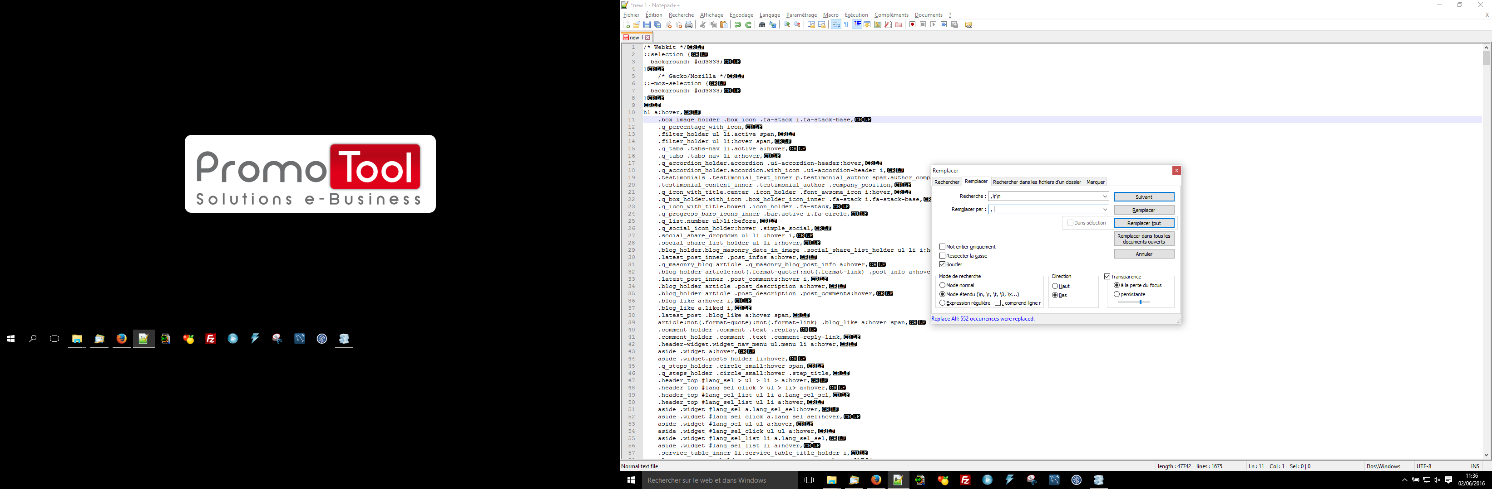

# Cliquer sur DustMe

Aller chercher les fichiers des sélecteurs utilisés sur :

C:\Users\Florian\AppData\Roaming\Mozilla\Firefox\Profiles\lfxliidm.default\dustmeselectors-data

Et mettre en forme le JSON sur : <http://codebeautify.org/jsonviewer>

ATTENTION :

* DustMe ne considère pas @font-face il faut les rajouter à la mains
* DustMe ne prend pas en compte les class ajouté par javascript dynamiquement (ex :hover, scroll) il faut ajouté les styles associés à la mains.